Zajęcia korekcyjno- kompensacyjne- 29.04.2020
4-5- latki ( grupa Skrzaty)
Temat: Usprawnienie motoryki rąk w oparciu o film edukacyjny „Polak Mały”
- Zachęcam do wysłuchania przez dziecko filmu „Polak Mały!” o polskich symbolach narodowych dla najmłodszych.
odsyłam do linku:
https://www.youtube.com/watch?v=FJ83BRqFPBA
- Zachęcam do wykonania przez dziecko flagi z rolki po papierze toaletowym.
Potrzebne będą: 2 rolki po papierze toaletowym, farba biała i czerwona, pędzelek, słomka, klej. Dziecko maluje rolki na dwa kolory, jedną na biało, drugą na czerwono. Przy pomocy rodzica przyczepia słomki.

Zdjęcie poglądowe poniżej:

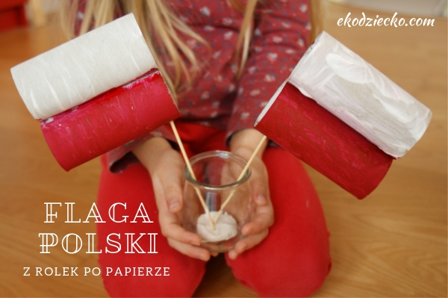
https://eko-dziecko.blogspot.com/2019/05/polska-flaga-dla-przedszkolakow-z-rolek.html

- Wypełnij kropki plasteliną na kolor czerwony (załącznik 1)
- Zachęcam do wykonania karty pracy- łączenie map Polski od najmniejszej do największej (załącznik 2)

Załącznik 1
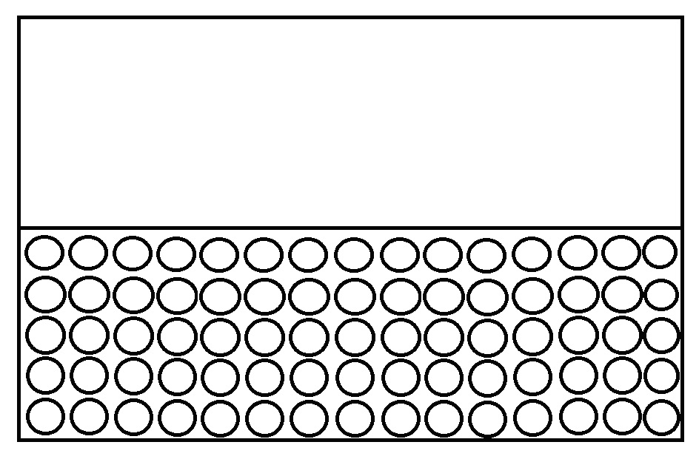

Załącznik 2
